620135, Свердловская область, г. Екатеринбург, Еловский пер, д. 18. Телефон: 8-495-131-87-01. E-mail: [info@autobro.ru](mailto:info@autobro.ru)

**Приложение № 1 к разовому договору–заявке №____ от г.**

|  |  |  |
| --- | --- | --- |
| **Адрес загрузки: г.** |  | **Адрес разгрузки: г.** |
| Ф.И.О. грузоотправителя, тел.: |  | Ф.И.О. грузополучателя тел.: |

**АКТ приема-передачи автомобиля**

**г. « » 2024г.**

Настоящий акт составлен в двух экземплярах, по одному для каждой стороны, при передаче автомобиля, по договору между: далее «Отправитель», и ИП «Меньшиков Сергей Андреевич», далее «Исполнитель» о том, что «Отправитель» передает,

«Исполнитель» принимает автомобиль:

|  |  |  |  |  |  |
| --- | --- | --- | --- | --- | --- |
| Транспортные средства | Государственный регистрационный  номер | VIN | Год выпуска | Тип ТС, габариты | Цвет |
|  |  |  |  |  |  |

в следующей комплектации, а именно:

1. Автомобиль укомплектован: Штатная комплектация.
2. Дополнительная информации тс:
3. На момент передачи общий пробег автомобиля составляет км
4. При приеме-передаче вышеуказанного автомобиля «Исполнителю» переданы следующие документы:
   1. Копия/оригинал СТС/ ПТС, 1 ключ.

4.2 Выявленные замечания: **Автомобиль принят по фотоотчету.**

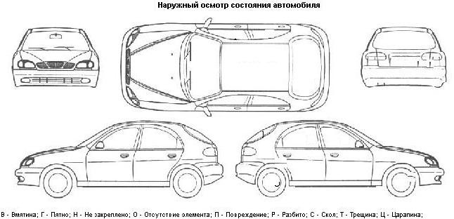

Исполнитель: Отправитель: